## 数字媒体系统设计报告

## 学院：软件学院

## 班级：软件工程18-4

## 人员：

## 2018214935李晓秋

## 2018214937刘铭源

## 日期：2020.1.1

一、设计目标

1. 设计模型

我们要设计的是一款在会议室展示的数字媒体设备，在会议室的中心有一个圆桌，桌子上面上嵌入一块投影屏幕，可以展示建筑的平面图和小区的平面的图，将小区和建筑的平面设计在墙上投影出来；同时屏幕上留有一部分用于切换小区，建筑，房间不同层次的界面，易于用户操作。在圆桌上的中心设有对3d眼镜的定位追踪器和一个3d投影机，3d投影机负责给客户投影一个小型建筑模型；为了客户能从不同角度看到3d投影，我们给3d眼镜有个定位，让投影机时刻面向客户。会议室的墙壁使用液晶显示屏构建3d电影，用于还原我们建筑模型内部场景和小区建筑的环境，让客户从视觉上产生认为自己身临其境。

1. 使用说明

我们设备需要配备三个个系统，第一个系统是连接电脑和投影设备，这个系统用于将电脑上的建筑模型和房间模型放在不同场景进行渲染之后可以投影到会议室显示屏上，给大众一种真实在房间内部或者小区内部的感觉；这个系统需要建立自己的模型完成对场景的设定之后完成渲染展示给大家。第二个系统是用户根据需要点击桌面的操作面板进行切换场景，从一个场景到另一个场景的切换，展示还原建筑的特色，可以从建筑的不同角度进行还原，我们可以营造一个虚拟场景，让客户在一个真实场景进行体验。第三个系统用于识别客户所在地，并且可以识别客户手势，可以进行一些简单的切换场景操作。

1. 面向客户

我们面向群体不分性别，主要面向15-80岁群体，我们在场景之中需要模拟现实场景，不建议早于15岁之前的孩子使用，15岁之前孩子身体尚未发育完全，使用3d投影设备造成伤害暂无估计，不建议进入体验。80岁之后老年人因为身体行动不便或者身体机能退化，所以使用设备可能造成身体影响，产生高血压等疾病不建议使用。同时如果患有心脑血管疾病，心脏病患者等不建议使用，场景突然改变可能造成疾病的突发，以上是所有客户使用场景时候的须知。

1. 数字媒体效果

我们系统所要达到的效果，可以给客户展示平面的小区和建筑的设计图，客户可以通过平面布局图了解建筑的规划和周边街道的规划，可以从整体了解我们环境的布局，在使用投影设备时候可以通过桌面的遥控面板进行立体的三维操作或者通过我们的手势识别系统进行操控三维切换，比如点击平面遥控面板可以具体展示某一场景，让客户在真实体验在建筑的内部结构或者在小区内部结构，不用到现场我们就可以体验到当时建筑的景色和建筑风格，实现三维真实体验。

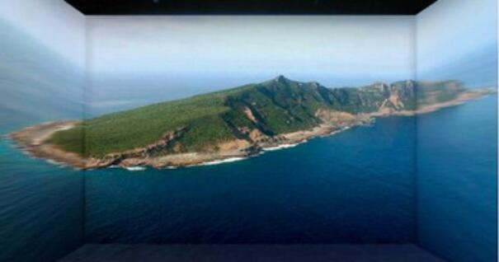

1. 技术瓶颈

目前的技术瓶颈如何实现我们将三维建筑还原到房间内部，让客户可以真切感觉到自己在建筑内部，而不是在我们展示的办公室中，目前我们还需要在使用3d眼镜并没有完全实现3d投影技术。第二个问题如何快速切换从一个场景到另一个场景，并且保证人体可以快速适应切换场景不会产生后遗症，如果产生人体不舒服地方，会造成什么后果，这有待进行科学的研究。

1. 组员分工

刘铭源：

实现二维平面建立，和三维技术的建模处理包括前期样本输入完成训练输出，完成优秀建筑案列的渲染和建模工作，完成收集案例，洽谈项目，并且招收高科技人才进入进行研发改进算法，同时招收身体素质的工作者进行3d裸眼技术的研究。

李晓秋：

完成对立体三维与投影设备的连接，保证输入与输出的正常，进行三维投影设计，负责建模与电路设置，进行计算与测试人体产生的反应，研究激光投影的效果与切换，如何消减甚至除去激光投影对人体的后遗症。

1. 解决目标

我们主要负责解决的是建筑三维建模和投影技术，主要负责还原一些优秀建筑案列，让客户可以在我们的会议室可以投影出来，让客户可以感觉的自己就在当时当地那个场景，同时可以通过手势控制进行切换，实现智能化操作。

我们的数字媒体投影系统包括：墙面显示屏，电脑，3d投影机，控制面板系统及定位仪器。

二、硬件设计

1. 投影面板

我们那间会议室墙壁用康宁公司最新的 AstraGlass玻璃，这种玻璃作为高温氧化物显示玻璃，拥有清晰明亮、高分辨率图像的基础，拥有逼真的帧频。图像的逼真程度可以达到让观众几乎沉浸在屏幕体验中的效果。它是专为满足高分辨率面板生产的严格要求而设计的，可以实现8K（7680×4320）数字化视频，可以让视觉效果接近于仿真。

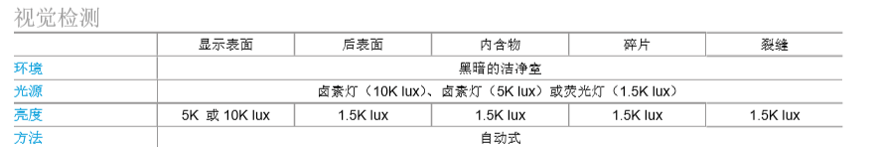

1. 电脑

我们电脑采用GPU处理器进行图像渲染效果，配置专门的图像服务器为其构建图像模型，电脑输出采用HDMI2.1数据传输（HDMI是一种全[数字](https://baike.baidu.com/item/%E6%95%B0%E5%AD%97" \t "https://baike.baidu.com/item/HDMI/_blank)化[视频](https://baike.baidu.com/item/%E8%A7%86%E9%A2%91" \t "https://baike.baidu.com/item/HDMI/_blank)和[声音](https://baike.baidu.com/item/%E5%A3%B0%E9%9F%B3" \t "https://baike.baidu.com/item/HDMI/_blank)发送接口，可以发送未[压缩](https://baike.baidu.com/item/%E5%8E%8B%E7%BC%A9" \t "https://baike.baidu.com/item/HDMI/_blank)的[音频](https://baike.baidu.com/item/%E9%9F%B3%E9%A2%91" \t "https://baike.baidu.com/item/HDMI/_blank)及[视频](https://baike.baidu.com/item/%E8%A7%86%E9%A2%91" \t "https://baike.baidu.com/item/HDMI/_blank)信号）；电脑服务器每输入一个图形建筑模型都可以24小时进行不断的建模和渲染工作。在建模和渲染结束之后，我们进行保存在电脑系统之中，方便使用HDMI线输出。

1. 投影面板系统

投影面板系统使用康宁公司的Willow玻璃进行作为桌子控制面板显示器，这种玻璃的接触良好，表面抗刮痕，防止控制面板破碎，同时控制面板加入仿真系统和虚拟现实技术，让人们使用起来方便操作。

4.全息3D智能炫屏（3d投影机）参数如下：

灯珠：RBG 1615LED

灯珠寿命：100000小时

分辨率：1024*1024

额定功率：60W

支持电压：AC100-240V，50/60HZ

支持格式：MP4/AVI/RMVB/MKV/GIF/JPG/PNG

外壳材料：ABS+PC+Hardware 重量：2kg

可视角度：150°

播放文件格式：bin

产品尺寸：650*650*70mm

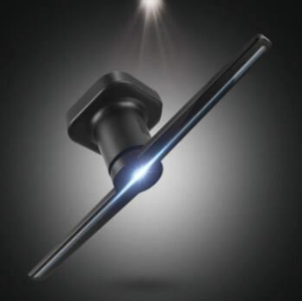

全息3D智能炫屏

放置在桌子中央，全息3D风扇的实现主要是利用了人眼视觉的暂留因素（POV技术），通过一列或者几列LED密集排列然后旋转成像。视神经的将图像传输到大脑所需的时间是1/24秒，全息3D广告机运行时的帧率一般在每秒30帧左右，即每一个画面定格的时间是1/30秒，这种滞后性最终导致了视觉上的成像效果。该设备成像时，均为LED灯发光，周边的外壳为暗色且不发光，那么在设备运作时，人眼只会接收到光的停留，而暗色无光的则会因为太快而无法被大脑分辨，这样显示效果只会停留在LED所显示的灯光上，这样便实现了空中成像的效果。再采用3D效果的素材，这样便实现了全息3D成像的效果。

动作捕捉摄像头：

大约6~8个摄像头排布，捕捉客户的的手部动作（在一定范围内）动作捕捉摄像头和全息智能炫屏使用连接，当客户使用手势系统进行切换命令时，动作捕捉摄像头进行捕捉通过数据线进行切换。

系统使用：

当系统使用时，客户佩戴3d眼睛，动作捕捉摄像头进行确定3d眼镜的地方进行确认，系统开始启动确认各部分运转正常；当客户使用桌面面板时候全息3D智能炫屏进行建筑的立体投影，客户可以观察三维的建筑，同时可以通过桌子面板进行观察建筑的平面布局图，桌面控制面板可以随意切换楼层和建筑内外，动作捕捉系统在客户离开座位进行体验时，时刻锁定客户，当客户做出手势动作时进行命令传输。

三、媒体素材

媒体素材来源

媒体素材来源于一些建筑房屋销售商提供，需要提供优秀案例房子的平面图，建筑布局图，房间的立体图片。

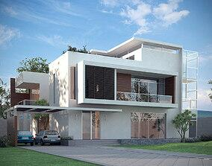

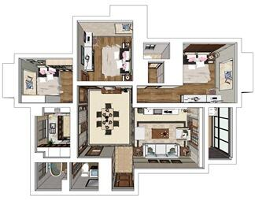

媒体素材配置

在收集完成之后，我们需要根据每间房子的平面图和房间的立体进行合成建模，

对每间房子进行建模，通过使用建模软件还原房子的真实模型，同时，我们需要根据建筑以及周边环境图还原建筑模型，根据每间房子和建筑布局还原真实场景需要不同时间点进行模拟还原。

设别输入和输出

每个建模完成的房间的模型进行实时渲染，渲染完成后，进行展示，看是否符合建筑当时的真实场景，如果有缺陷则需要模型进行二次或者三次创作。在每个房间房间建模完成之后，开始完成对建筑数据的拟合，完成对每栋建筑及周边建筑进行还原和渲染，在完成之后进行调试测评，如果符合设计则输出到我们的展示电脑之中。

四、软件系统设计

系统所需开发的软件主要包括四款。首先是一个建模软件。

建模软件计划所使用的开发语言是c++，运行环境包括windows和macOS。

这款软件的主要功能是可以快速且准确的对建筑进行建模工作，包括建筑的整体构造和建筑的内景设计两个方面。

功能包括:

1. 正常文件的打开，保存，关闭，导出的功能。
2. 导入功能：可以导入主流的3d文件，Cad文件，或者是3d文件的材质包.
3. 添加功能：素材库里包含大量的房屋设计的素材，和各种各样的3d模型，，包括房屋的基本结构，特色内饰，都可以快速添加到房屋中。
4. 修改功能，可以选择3d模型的某一个部分，可以对该部分进行扩张，减小，突出，凹陷，擦除等功能。
5. 组合功能：可以将多个多边体组合为一个整体，并对内部进行挖空处理。
6. 自动视角功能：当选择修改内景时，通过摄像头选择在房屋内能看见的三个面，另外三个面不会删除，而会自动隐藏。与此同时，屏幕会分成4个部分，右下角的部分显示整体，另外三个部分分别显示三个面的内部。
7. 光源功能：可以给模型添加光源。
8. 阳光轨迹功能：在模型的上方拉出一条弧线，会自动模拟出太阳在轨道处运行需要产生的阳光效果，同时，产生光源太阳，表示太阳出现在弧线对应位置处所产生的阳光，为自动处理做准备。
9. 渲染功能：在模型制作的过程中不会实时渲染，他会将图案印在物体的表面，以表示该物体已经粘贴了材质或者纹理。当处理建模完成后，在一定光源下进行渲染处理。以展示渲染效果。当确定渲染效果合适以后，需要确定合适的时间的阳光，为自动渲染做准备。然后可以通过阳光轨迹进行自动处理。

10.自动处理功能：软件会建立一个数据库用来储存各个房屋和房间的包含关系和文件名，然后建立多个文件夹，用来储存各个独立单元的渲染结果。每个独立单元包括三个文件，一份文件用以储存从早到晚的房间视频（加速，可以关闭，不进行生成），以及一个较为缓慢的房间旋转视频，最后是一个用来控制的透视图。

当打开软件时，可以选择建立外景，亦或者是跳过外景，直接进入室内设计。在建立外景时，可以直接导入CAD文件，迅速的建立外景模型，也可以通过内置的各种各样的几何图形来搭建房屋的外在构造，再完成整个房屋的外形的大致轮廓，搭建完之后，当使用连接功能后，所有的几何图形的外部相连为一体，如果是CAD文件所制作的，内部结构不发生改变。如果是直接用几何体堆叠而成，那么内部会被挖空。之后可以在地板上做线，拉伸制作出墙壁。在实体结构上可以拉线，现会将实体结构分割成多个部分，可以给每个部分使用不同的材质和颜色，则外景就做好了。

内景部分：通过对区域进行框选，可以将一定的范围选择作为内景部分，选择完成后，在外景处点击内景部分可以进入内景视图，内景视图仍然包括6个面，但是会随着摄像头的转变而只显示出其中的三个面，在三个面中可以进行一定的修改，也可以在空间中的任意位置放置不同的物品。通过这种方式可以迅速的搭建起室内的环境，在确定光源后，可以将室内的渲染后的景色输出。这样内景也就设计好了。

第2个是展示用软件。展示用软件计划所使用的开发语言是c++，运行环境包括windows和macOS，主要是在触控平板上进行操作。

主要用途是，当客户参观的时候，可以通过该软件向客户展示建筑设计范例。

功能：

1. 自检功能：当系统启动时，系统会自动检测对应的硬件系统是否已全部启动，并且判断硬件系统是否都能正常运行。如果发现问题会在触控板上进行报错。
2. 导入功能：可以导入经过建模软件处理的文件，加载数据库。自动识别不同楼层，自动生成上下楼梯按钮。
3. 外景展示功能：打开文件的外景图，将外景图的视频数据传输到三d智能炫屏中。自动根据视频进行图像划分，刻画出旋转度数轴对应的视频所在时间轴，方便对图形进行旋转功能的启动。
4. 内景展示功能：根据数据库中的数据，可以将对应视频投射到镶嵌在墙上的液晶屏中，通过三级电影的方式进行投影。用户可以通过佩戴3d眼镜的方式， 体验到对应房间到实际内饰。
5. 追踪功能：用户佩戴的3d眼镜上具有发射信号的硬件， 系统会根据所收到的信号判断用户所在房间的位置，并始终是三d炫屏展示图像的150°正对用户，保证用户无论在哪个位置，都能清晰地看到房屋的整体构造。
6. 控制功能：触控板上会显示对应楼层的平面结构图，可以通过点击具体房间的方式进入到不同的房间当中，也可以通过点击楼梯进入到不同的楼层当中。同时，手势识别系统中还有多个不同的手势，你可以通过手势自定义功能，决定识别到不同的手势后，3d投影或者是屏幕中的3d影响会发生怎样的变化。
7. 旋转放大功能，通过手势识别，或者在触控板上直接进行操作，可以将三d炫屏投影出来的东西进行，旋转，放大与缩小。

当初次启动系统时，系统会进行自检，检测硬件系统是否完整完善。之后可以对文件进行导入，如果文件已经导入，则可以直接打开。打开数据库后，选择需要展示的房屋样板。当点击投影功能，房屋的整体结构会被投影到三级炫屏上，已展示房屋的整体结构。而触控平板上会显示房屋的剖面图，通过点击的方式来选择不同的楼层。当进入楼层后，会展示该楼层的平面图，通过点击的方式可以进入不同的走道或者房间，当进入房间后，墙壁4面以及上下两面的屏幕，会开始展示房屋的内部结构。给人以亲身进入到对应房间中的感受。客户可以在房间内自由活动，同时如果手部范围内的，系统可以通过手势识别来实现各种命令的快捷实现。

第三个是手势识别软件

计划所使用的开发语言是python，安装在触控平板上，

这款软件的功能是通过，手势识别，对模型的进行进一步的控制，简化客户的操作。

功能：识别手势

1. 通过手掌的开合，判断是否要对图形进行扩放大与缩小。
2. 通过手掌的滑动，判断是否要对图形进行旋转，并且确定是要向左旋转还是向右旋转，。
3. 通过手指的点击，确定是否是选择了某一个具体的房间单元。
4. 通过行为判断是否退出该房间单元上一级房间单元。

5、将具体命令传输到展示软件当中。

手势识别功能是自动准备在应用系统中的，无需进行额外安装，除了定义的基本功能以外，也可以通过展示软件进行自定义，改变不同手势的功能，或者新建手势，并赋予对应的功能。手势识别是识别在圆桌范围内的手势，离开范围内的动作不进行识别，同时动作如果太小，或者发现是错误动作的话，不进行识别

第四个软件是播放软件

播放软件计划所使用的开发语言是c++，安装运行在全息3D智能炫屏上，和显示屏上。

这款软件的主要功能是将制作好的视频按照算法进行3d投影。

功能：

1. 播放功能：播放功能分为两个部分，软件会将房屋外部构造的展示视频传输到，3d炫屏当中。第2部分是将展示系统选择的对应的房间的3d结构图，投影到房间的墙壁当中。
2. 旋转控制功能：通过触控板，可以调整房屋模型的方向，进行旋转控制。
3. 放大，缩小功能：对图像进行放大和缩小工作

当打开系统时，会自动接收展示系统里面所传来的数据信息，并分别将视频传递到三d炫屏和展示屏当中，分别展示房屋的外部整体结构图和内部内饰图。

1. 补充说明

我们数字媒体设别需要佩戴3d眼镜，在3d眼镜上设置定位功能，当客户进入我们的会议室时候，捕捉动作的摄像头立即锁定，开启我们的系统；此时系统只是进行预备准备，确认所有的设备能够正常运行，当客户走到圆桌面前，我们系统打开操控面板给客户展示。手势识别在客户离开作为的时候进行使用，方便切换场景，如果客户没有离开桌子前，手势识别锁死，不能使用。

同时，我们数字媒体设备在一个四面都是玻璃显示屏的房间里，它的表面是一种是Valor玻璃，它可有效防止液晶屏的刮痕同时它的硬度很大，人们走在上面并不会出现损坏。我们会议室是密闭不透光的，房间设有换气设备，没有窗户安装，内部自带光源，防止有其他光源等进行干涉。

我们设备开启启动时候开始利用电脑进行快速构建模型初始化所需要的模型，在切换场景时候，流畅进行变换，防止出现变换场景卡顿等异常情况，导致产生的3d投影失败。

客户可以根据视觉在一定范围走动，但不能跨越房间及变换楼层，这些暂无实现真正的虚拟现实技术。

